Приложение
к распоряжению
администрации города
от _____________ № _________

СВЕДЕНИЯ
о границах публичного сервитута

Местоположение границ  публичного сервитута | Красноярский край, г. Красноярск, Железнодорожный район
Система координат | МСК-167, зона 4
Метод определения координат | аналитический метод
Площадь земельного участка | 50 кв. м
Средняя квадратическая погрешность положения характерной точки (Mt), м | 0,1
Обозначение характерных  точек границ | Координаты, м
Обозначение характерных  точек границ | Х | Y
1 | 2 | 3
1 | 633074.72 | 96309.66
2 | 633083.05 | 96311.43
3 | 633083.34 | 96312.92
4 | 633095.70 | 96310.90
5 | 633095.53 | 96309.75
6 | 633103.48 | 96307.55
7 | 633103.69 | 96308.59
8 | 633104.05 | 96308.53
9 | 633104.42 | 96309.34
10 | 633093.81 | 96312.32
11 | 633084.29 | 96313.73
12 | 633073.86 | 96311.53
13 | 633072.01 | 96311.74
14 | 633071.87 | 96310.55
15 | 633074.79 | 96310.30
1 | 633074.72 | 96309.66
Схема расположения границ публичного сервитута
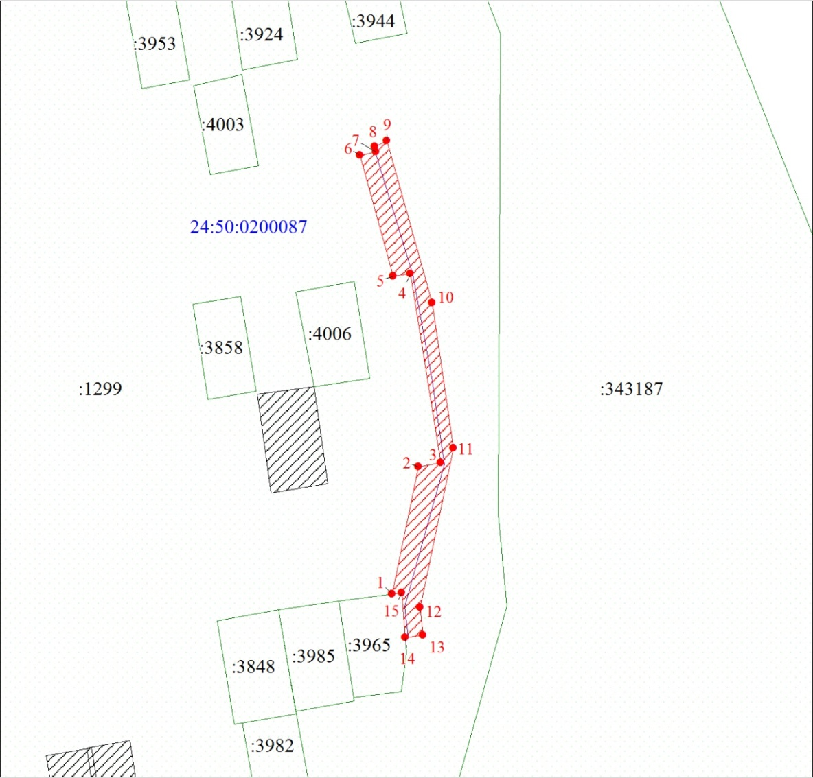
Масштаб 1:1000
Условные обозначения:
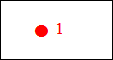 | – характерная точка границы публичного сервитута;
 | – граница публичного сервитута;
 | – инженерное сооружение, в целях размещения которого устанавливается публичный сервитут;
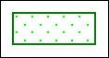 | – часть границы, сведения ЕГРН о которой позволяют однозначно определить ее положение на местности;
:1299 | – надписи кадастрового номера земельного участка;
24:50:0200087 | – обозначение кадастрового квартала.

